    - Paweł Płończak

FAZY METALICZNE

- Co to jest faza ?
- Fazy proste
- Roztwory stałe
- Fazy pośrednie
- Nadstruktury

Bibliografia :
- Aleksander Cynczuk „ Fizyka Metali”, OWPRz 1999r.
- Ludomir Kalinowski „Fizyka Metali” PWN 1970r.
- Internet

Faza - jednorodna pod względem makroskopowym część układu
oddzielona on innych części granicami, przy których
przejściu właściwości fizyczne zmieniają się sposób ciągły.

F a z y

fazy proste roztwory stałe fazy pośrednie nadstruktury

.I. Fazy proste

Występują w przypadku metali jednoskładnikowych (zbudowanych z jednego pierwiastka)

Najczęściej spotykane typy struktur :
- struktura A1 , regularna, płasko centrowana
- struktura A2 , regularna, przestrzennie centrowana
- struktura A3 , heksagonalna, zwarta
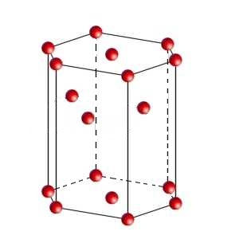
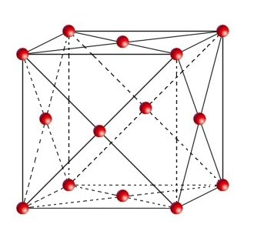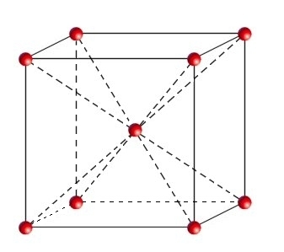

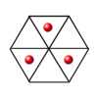

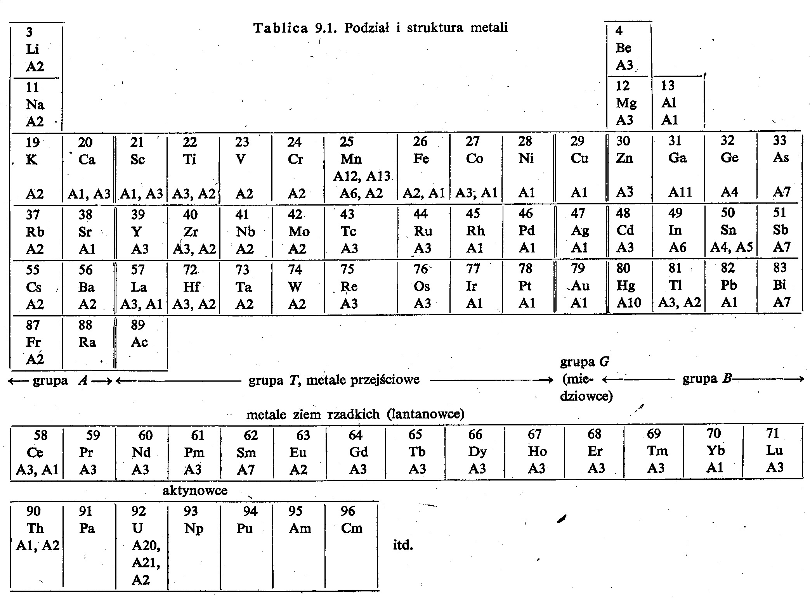

.II. Roztwory stałe

Jest to makroskopowo jednorodna faza zawierająca co najmniej dwa składniki, która zachowuje typ sieci przestrzennej jednego ze składników, zwanego rozpuszczalnikiem (osnową).
Parametry tej sieci są ciągłą funkcją składu chemicznego fazy.

Gdy rozpuszczalnikiem jest metal (pierwiastek), to roztwory te nazywane są stałymi podstawowymi

Rozróżniamy dwa rodzaje :
- roztwory stałe podstawieniowe (różnowęzłowe lub substytucyjne)
- roztwory stałe międzywęzłowe (addycyjne)

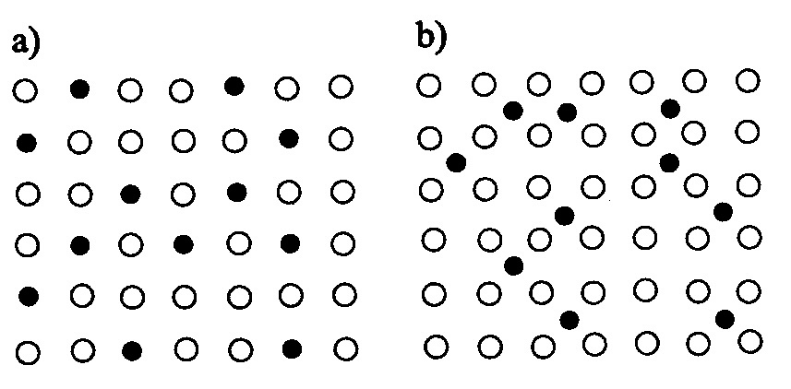

Roztwory stałe ograniczone – mają ograniczoną rozpuszczalność
Roztwory stałe ciągłe – gdy możliwa jest rozpuszczalność składników w całym zakresie stężeń

- gdy składniki roztworu krystalizują w tym samym typie struktur
- stosunek promieni składników nie przekracza 1,08
- nieznaczna różnica w elektroujemności
- jednakowa wartościowość
np.: Ag-Au, Ag-Pd, Au-Cu, Au-Pd, Cu-Ni, Cu-Pd, Cr-Mo

.III. Fazy pośrednie

Przybierają struktury różne od struktur poszczególnych składników fazy. Jest to najszersza grupa struktur fazowych, często bardzo skomplikowanych.

Decydujące są tu:
- stosunek promieni atomowych faz pośrednich, wpływający na stopień wypełnienia przestrzeni
- stężenie elektronów w sieci krystalicznej(stosunek elektronów walencyjnych do liczby atomów)
- elektroujemność składników

Trzy zasadnicze fazy
- fazy o gęstym wypełnieniu przestrzeni ( fazy Lavesa )
- fazy elektronowe ( fazy Hume`a - Rothery`ego )
- fazy o wiązaniach mieszanych, metaliczno-jonowych i
metaliczno-kowalencyjnych
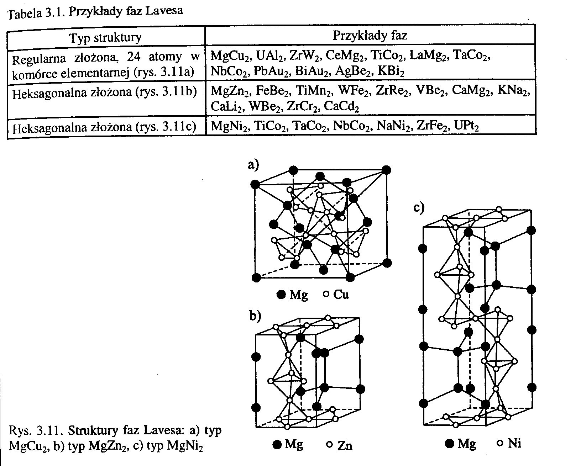

Fazy elektronowe tworzą się pomiędzy metalami dwóch grup: z jednej strony są to pierwiastki o bardzo wyraźnych zechach metalicznych (Cu,Ag,Au,Mn,Fe,Co,Ni,Pd,Pt), z drugiej zaś strony – pierwiastki o słabiej zaznaczonych cechach metalicznych (Be,Mg,Zn,Cd,Hg,Al.,Ga,In,Si,Ge,Sn,Sb)

Cechuje je określony stosunek elektronów walencyjnych do liczby atomów w krysztale wynoszący p= 21/14 , 21/13 , 21/12.

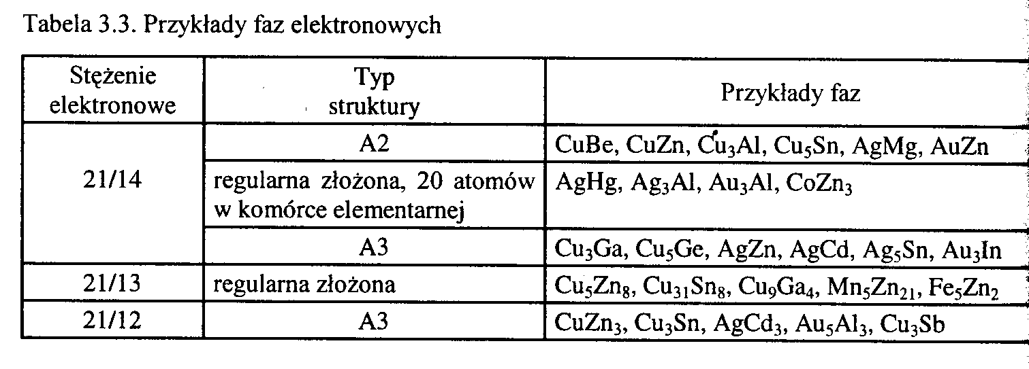

.IV. Nadstruktury

Struktura przenikających się wzajemnie dwóch uporządkowanych sieci.

Na skutek bliskiego uporządkowania powstają obszary zwane domenami antyfazowymi
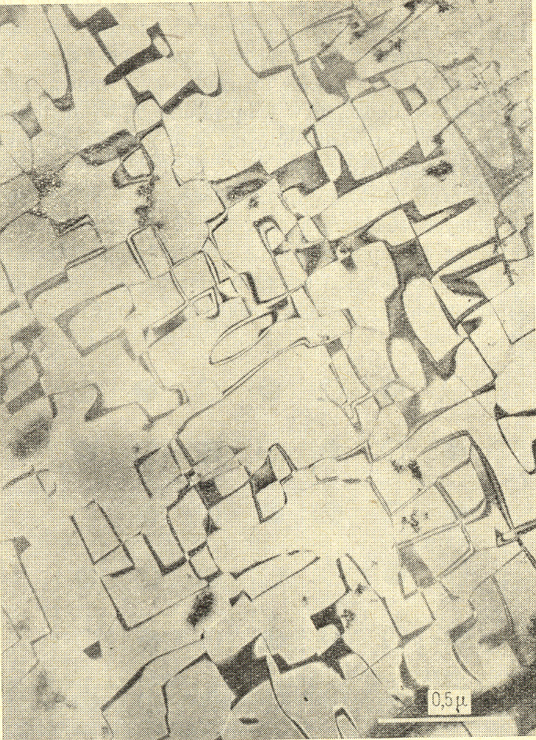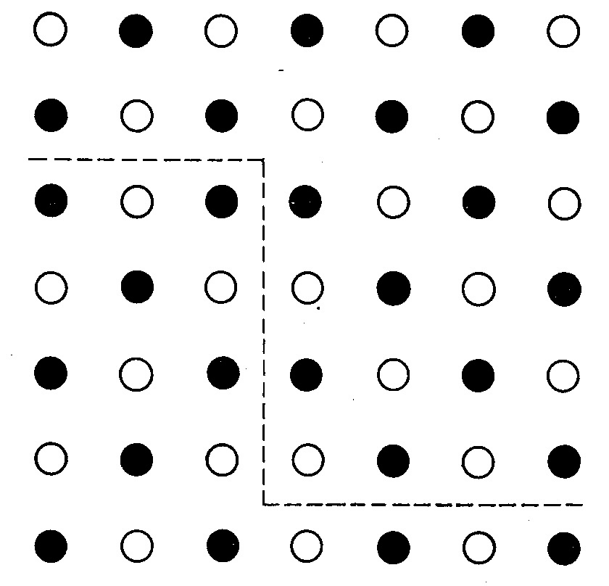
Cienka folia Cu₃Au

